遵义县第一中学2015-2016-2高一第一次联考试卷
生 物
选择题（每小题4分，共60分）
27. 在“观察洋葱根尖细胞有丝分裂”的实验中，结果与原因分析不符的是（ ）
A.染色体的染色效果差可能是漂洗不充分，碱性染料和盐酸发生了中和
B.分裂期比分裂间期细胞所占比例小就是因取材时间不恰当
C.在制片时用力均匀，但在视野中出现仍出现细胞重叠现象原因可能是解离不充分
D.染色体无动态变化的原因是解离时细胞死亡
28．洋葱根尖分生区细胞与人皮肤生发层细胞在进行有丝分裂时主要的差别发生在（ ）
A.前期和中期 B.中期和后期 C.后期和末期 D.前期和末期
29. 在进行有丝分裂的一个细胞周期中，染色体、DNA分子、染色单体之间的比是1 : 1 : 0，该细胞所处的时期是（ ）
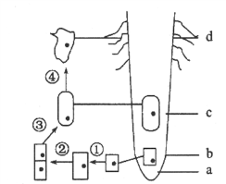
A.前期和间期 B.前期和中期 C.中期和后期 D.后期和末期
30．右图表示根尖的结构及细胞分裂和分化的情况。
下列有关叙述正确的是
A.观察细胞质壁分离时可选择a和b区细胞
B.观察根尖有丝分裂时应选择c区细胞
C.若①②表示一个完整的细胞周期，
D.①过程所经历的时间明显比②过程长
31.取同种生物的不同类型的细胞，检测其基因表达，
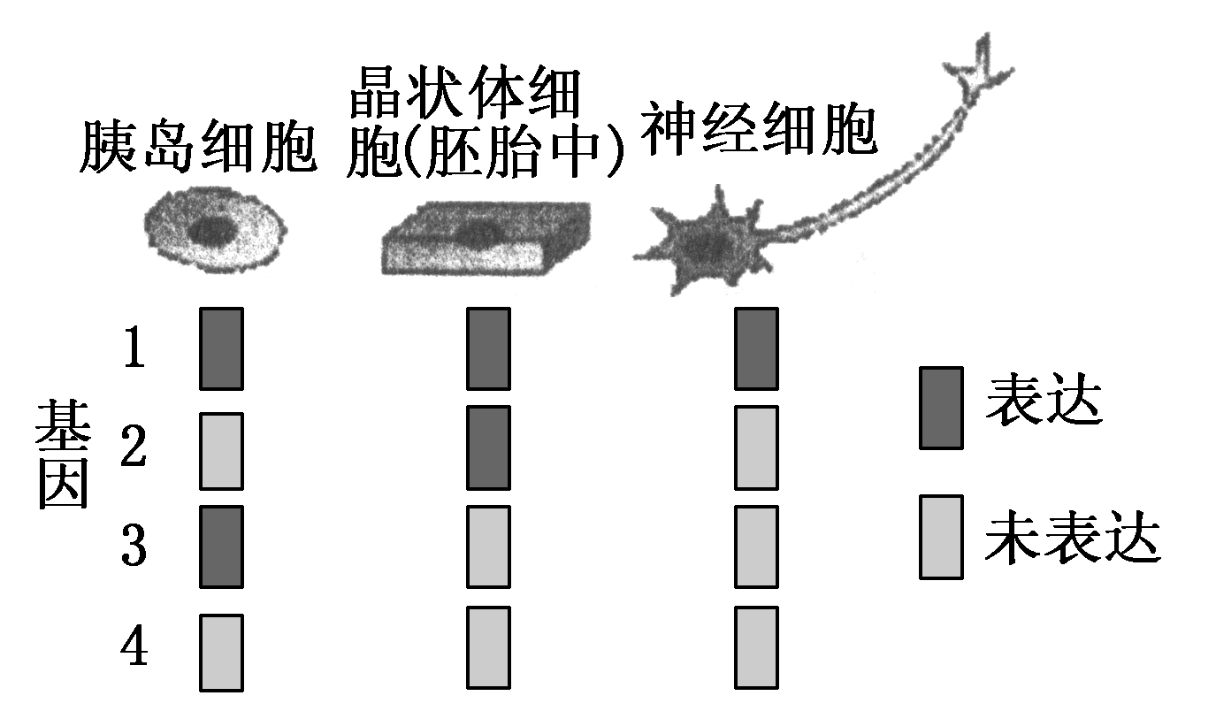
结果如右图。
已知4种基因分别是①晶状体蛋白基因、②胰岛素基因、
③呼吸酶基因④血红蛋白基因。则基因1和基因4分别
最可能的是（ ）
A.①③ B.③④
C.②④ D.①②
32．植物细胞具有发育为完整植株潜能的决
定因素是（ ）
A.细胞膜 B.细胞核 C.线粒体 D.叶绿体
33.细胞衰老和凋亡对维持个体正常生长和发育及生命活动具有重要意义，下列叙述错误的是
A.细胞普遍衰老会导致个体衰老 B.细胞的自然更新、被病原体感染的细胞的清除是通过细胞凋亡完成的
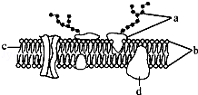
C.细胞凋亡是各种不利因素引起的细胞死亡 D.衰老细胞内染色质固缩会影响DNA复制
34.如图为细胞膜的亚显微结构模式图，下列叙述不正确的是（ ）
A.b构成了细胞膜的基本骨架
B.细胞膜的流动性与b、d均有关
C.d的种类和数量越多，细胞的功能越复杂
D.a在细胞膜的内侧，细胞发生癌变时a会增多

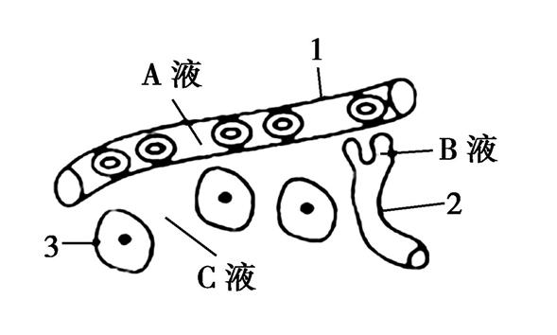
35．如图所示为人体的皮下组织,A、B、C表示细胞外液。
下面诸多因素中,可能引起病人组织水肿的是（ ）
- 毛细血管壁破损 ②长期蛋白质营养不足
③淋巴管阻塞
④花粉等过敏原引起毛细血管壁的通透性增加
⑤肾炎导致血浆蛋白丢失
A.只有①②③ B.只有②③④ C.只有①③⑤ D.①②③④⑤
36.下列有关人体内环境稳态的叙述,错误的是（ ）
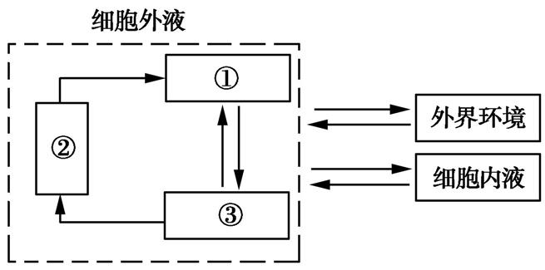
A.血浆pH的稳定主要通过HCO₃⁻、HPO₄²⁻等离子来维持 B.组织液中的小分子物质可来源于血浆
C.血浆渗透压主要与无机盐、蛋白质的含量有关 D.葡萄糖分解成丙酮酸的过程发生在内环境中
37．如图表示人体内的细胞与外界环境之间进行物质交换的过程。下列叙述不正确的是（ ）
A.①~③分别代表血浆、淋巴和组织液,三者共同构成人体内环境
B.当人体蛋白质营养不良是会引起③向①流动
C.①中无机盐浓度过高时,渗透压会升高
D.无氧呼吸产生并释放到①中的乳酸由缓冲物质中和,以维持内环境pH的相对稳定
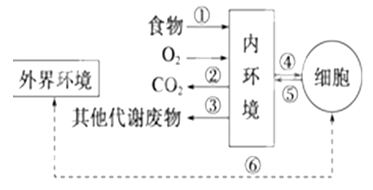
38.关于右图的说法错误的是（ ）
A.图示①②③过程需要消化、呼吸、泌尿等系统的参与才能完成
B.④⑤可分别表示细胞所需要的氧气、养料和代谢产生的二氧化碳等废物
C.⑥表示体内细胞通过内环境与外界环境进行物质交换
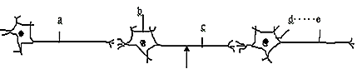
D.图示的内环境通常是由血液、组织液与淋巴组成
39．右图表示三个通过突触连接的神经元，现于箭头处施以一强刺激，则能测出动作电位的位置是（ ）
A.a和b处 B.a、b和c处
C.b、c、d和e处 D.a、b、c、d和e处
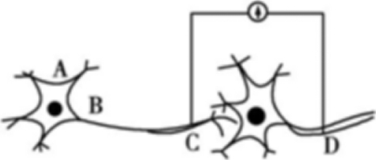
40．将电极插入右图中C和D两点的细胞膜内,中间接记录仪
(电流左进右出为+),当刺激A点后,检测到的结果应是（ ）

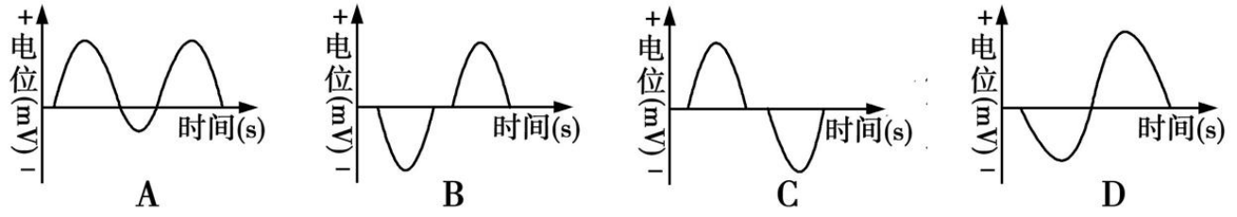

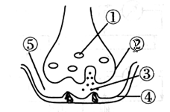
41．如下图是突触的结构模式图，下列叙述错误的是
A.②④⑤共同构成突触
B.①的形成需要高尔基体的参与
C.③作用于④，只能使突触后膜产生兴奋
D.由于③只能由②释放作用于④，所以兴奋在神经
元之间的传递是单向的
填空题（共40分）
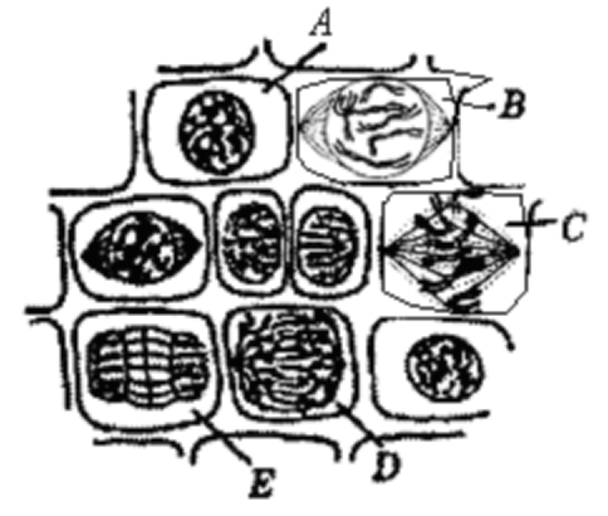
49.（除标注外每空1分，共14分）下图是洋葱根尖有丝分裂图像，其中A、B、C、D、E为细胞代号。请据图回答：
(1)根据细胞周期写出图中所标出的细胞在有丝分裂中的正确顺序_______________。
(2)如果洋葱体细胞中染色体数为8条，则A、D细胞中染色体数分别为_______个、______个，C中的DNA分子数为 个。
(3)A、B、C、D四个细胞中染色体数目相等
的是_ _（2分）。
(4)B、C、D、E四个细胞中一个染色体上有2个DNA分子的是____________（2分）。
(5)图中观察染色体形态和数目的最佳细胞是__________。E细胞所处时期与该期的动物细胞相比不同的变化特点是____________（2分）。
(6) 其中姐妹染色单体形成于图___________，出现于图_________消失于图________。
50．（除标注外每空2分，共16分，）如图为人体细胞与内环境的示意图,请据图回答问题。
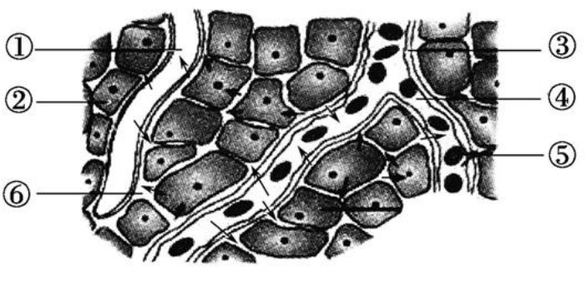
(1)①④⑥合称为 _____,④的渗透压大小主要与 和 的含量有关, ③为毛细血管壁，那请问毛细血管壁细胞生活的的具体内环境是 __________。
(2)红细胞中的氧被组织细胞的线粒体利用共穿过 ___层膜结构,CO₂浓度最高的为图中的[ ] _______。
(3)④与⑥相比,⑥中含量很少的成分主要是 。
(4)某人喝入大量的食醋后是否会引起内环境中的pH明显下降? (会，不会) 原因是细胞外液内存在
着 物质。
51.（除标注外每空1分，共10分）图甲是缩手反射相关结构，图乙是图甲中某一结构的亚显微结构模式图，图丙表示三个神经元及其联系，其中“—○— ”表示从树突到细胞体，再到轴突末梢(即一个完整的神经元模式图)。据图回答：
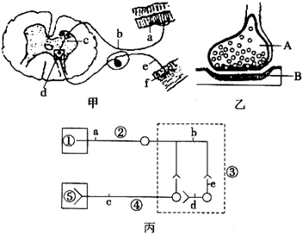

(1)甲图中f表示的结构是_______，乙图为亚显微结构放大模式图，乙图中的B是下一个神经元的_____。
(2)缩手反射时，兴奋从A传到B的信号物质是_________。兴奋不能由B传到A的原因是_____________（2分）。
(3)图丙中若①代表小腿上的感受器，⑤代表神经支配的小腿肌肉，则③称为_____。若刺激图丙中b点，图中_________点可产生兴奋，图丙中共有突触_______。
(4)图乙中神经递质由A细胞合成，经过高尔基体包装加工，形成突触小泡，突触小泡再与___________融合，通过A细胞的胞吐作用，进入突触间隙。
(5)突触后膜上的“受体”与相应神经递质结合，引起B细胞产生________，使突触后膜的电位发生变化。

遵义县第一中学2015-2016-2高一第一次联考试卷
生 物
- 选择题(每小题4分，共60题)
27—31：BDDCB 32—36：BCDDD
37—41：BDCCC
- 填空题（共40分）
49.（除注明外每空1分，共14分）
（1） A、B、C、D、E （2）8 16 16
（3）ABC (答全给2分,答对两个给1分) （4） BC （2分）
（5）C 细胞中部出现细胞板，扩展形成新的细胞壁（2分）
（6） A B D
50. （除标注外每空2分，共16分）
(1)细胞外液（或内环境） 无机盐（1分）和 蛋白质（1分）（顺序可颠倒）
组织液和血浆
(2) 6 ②组织细胞
(3)蛋白质
(4)不会 缓冲
51. （除注明外，每空1分，共10分）
(1)感受器 胞体或树突(膜)
(2)神经递质 神经递质由突触前膜释放，然后作用于突触后膜上（2分）
(3)神经中枢 a(b)cde 3
(4)突触前膜
(5)兴奋或抑制

